Paint out your name
מאיה רוז- סינגל חדש
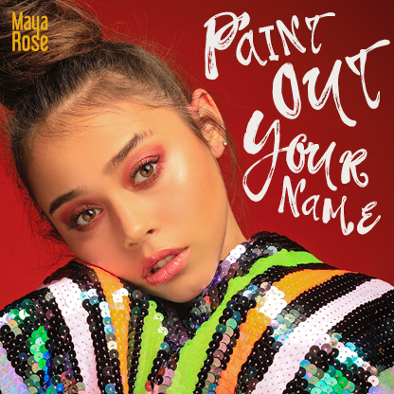
כשחושבים על המונח X FACTOR מאיה רוז היא דוגמא מעולה. בגיל23 בלבד יש לה את הפוטנציאל לנסוק אל מעבר לגבולות המדינה ולרגש אנשים בכל העולם. האמנית שבחטיבה שרה מול שמעון פרס ובהמשך הגיעה עם הקול שלה לניו אורלינס, גרמניה ודרום קוראה היא סטאר קוואליטי שמורכב מקול עוצמתי, חיבור לכל מה שחם, פרסונה אופטימית, השראה מהדיוות הגדולות, ויכולת התבוננות המאפשרת לה להפוך גם וידויים ממעמקי הנפש לחגיגה של כיף.
גם בשיר החדש מאיה היא פצצת חיובית, קאוצ'רית מוזיקלית,
עם מסרים נגישים שאומרים שהכול תלוי באדם ובבחירה שלו לאיזה כיוון לקחת את מה שקורה לו, והיא ממליצה לאנשים להיות הגרסא הכי טובה של עצמם, באופטימיות, בנוכחות ובביטחון עצמי.
כדאי להקשיב למאיה:)

אחרי שהסינגל UNFORGETTABLE הרים גבות ולא מעט רגליים, והביא לה כמות עוקבים בספוטיפיי שלא הייתה מביישת את נועה קירל, ממשיכה לשגר מאיה רוז להיט אחרי להיט ולהסתכן בלהפוך לכוכבת של ממש. הכישרון שלה לא יפסח על בני נוער שיתלהבו מטיילור סוויפט המקומית והמפתיעה, וגם לא על חבר'ה שיתרשמו מהכישרון, הקצב והתובנות החכמות והבוגרות שהיא מחברת להפקה מושקעת.

מירב בלומנפלד- 054-6198667

